1. What is Software Project Management?
Software Project Management (SPM) হলো software project-কে plan, organize, monitor এবং control করার process, যাতে project-টি নির্দিষ্ট time, cost, scope এবং quality-এর মধ্যে সফলভাবে complete করা যায়।
সহজভাবে:
Software project কীভাবে, কখন, কত খরচে, কার দ্বারা এবং কীভাবে quality বজায় রেখে শেষ করা হবে—এটাই Software Project Management-এর মূল বিষয়।

2. Is Software Project Management different from Ordinary Project Management?
মূল management principles খুব বেশি আলাদা নয়।
যেমন একটা building project এবং software project—দুটোতেই:
- Planning করতে হয়
- Resources manage করতে হয়
- Cost control করতে হয়
- Schedule maintain করতে হয়
- Risk manage করতে হয়
- Quality maintain করতে হয়
- Progress monitor করতে হয়
তাই বলা যায়:
Software Project Management is not fundamentally different from ordinary project management.
কিন্তু software-এর কিছু বিশেষ বৈশিষ্ট্যের কারণে software project manage করা বেশি challenging।
এটাই তোমার slide-এর “but…” অংশ।

3. Why are Software Projects more problematic?
তোমার slide-এ চারটা কারণ দেওয়া হয়েছে:

① Invisibility — দেখা যায় না 👻
Software-এর physical shape নেই।
উদাহরণ:
একটা building তৈরি হচ্ছে → চোখে দেখা যায়।
কিন্তু software তৈরি হচ্ছে → coding হচ্ছে, কিন্তু project-এর actual progress সবসময় চোখে দেখা যায় না।
তাই manager-এর জন্য বোঝা কঠিন হতে পারে:
“আসলে project কতটুকু complete হয়েছে?”

② Complexity — অনেক বেশি জটিল
Software system-এর মধ্যে অনেকগুলো component একসাথে কাজ করে।
যেমন একটা Banking System-এ থাকতে পারে:
- Login
- Account Management
- Transaction
- Loan
- Report
- Security
- Database
- API
এগুলো একে অপরের সাথে connected।
তাই একটা জায়গার change অন্য জায়গায় problem তৈরি করতে পারে।
More components + more interactions = More complexity

③ Conformity — অনেক নিয়ম/requirement মেনে চলতে হয়
Software-কে existing rules, standards, systems এবং requirements-এর সাথে conform করতে হয়।
উদাহরণ:
একটি banking software-কে:
- Banking rules
- Security standards
- Database rules
- Existing systems
- User requirements
ইত্যাদির সাথে compatible হতে হবে।
তাই software developer নিজের ইচ্ছামতো সবকিছু design করতে পারে না।

④ Flexibility — খুব সহজে পরিবর্তন করা যায়
Software-এর requirements সহজেই পরিবর্তিত হতে পারে।
Client বলতে পারে:
“এই feature-টা পরিবর্তন করতে হবে।”
অথবা,
“নতুন একটা feature add করতে হবে।”
Building-এর ক্ষেত্রে মাঝপথে design পরিবর্তন করা অনেক কঠিন ও expensive। কিন্তু software-এ change তুলনামূলকভাবে সহজ।
কিন্তু এই flexibility-ই নতুন problem তৈরি করে।
কারণ:
Requirement change → Design change → Code change → Testing change → Schedule/Cost change

⭐ পুরো বিষয়টা একসাথে
মনে রাখার shortcut:

I-C-C-F
I = Invisibility → Software দেখা যায় না
C = Complexity → Software খুব complex
C = Conformity → অনেক rules/requirements মানতে হয়
F = Flexibility → সহজে change করা যায়
এই চারটি বৈশিষ্ট্যের কারণে:
Software is more problematic to build and manage than many other engineered artefacts.

What is Software Project Management?
Software Project Management is the process of planning, organizing, monitoring, and controlling a software project to achieve its objectives within the specified time, cost, scope, and quality.

Is Software Project Management different from Ordinary Project Management?
Software Project Management is not fundamentally different from ordinary project management. Both involve planning, resource management, scheduling, cost control, risk management, and quality control.
However, software projects have some special characteristics that make them more difficult to build and manage than many other engineered artefacts. These characteristics are:
- Invisibility: Software has no physical form, so its progress is often difficult to see and measure.
- Complexity: Software systems can contain many components and interactions, making them difficult to understand, develop, and maintain.
- Conformity: Software must conform to many existing systems, standards, rules, and user requirements.
- Flexibility: Software can be changed relatively easily. However, frequent requirement changes can increase the cost, effort, and development time.
Therefore, although the basic principles of project management are similar, software projects are more problematic because of their invisibility, complexity, conformity, and flexibility.

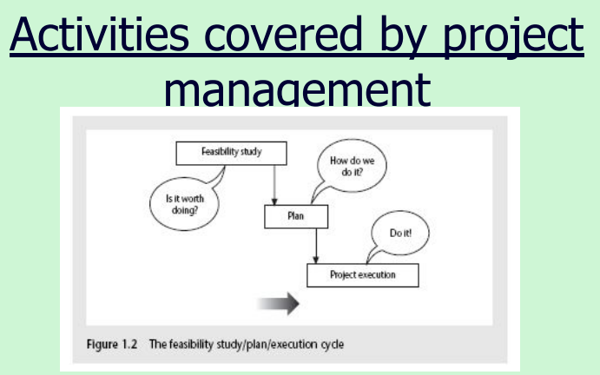

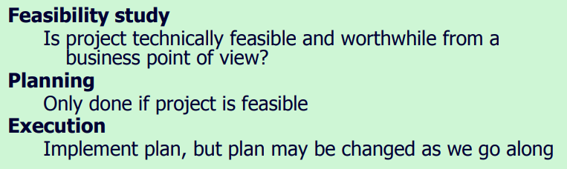
The software development life-cycle (ISO 12207)
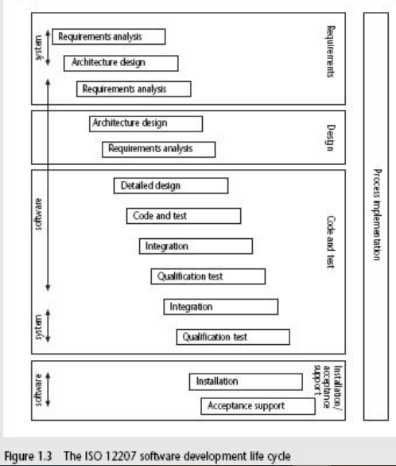

ISO 12207 Software Development Life Cycle
- Requirements Analysis → Client কী চায় সেটা বের করা।
  - Function কী হবে?
  - Quality কেমন হবে?
  - Cost কত?
- Architecture Design → System-এর কাঠামো/structure কেমন হবে তা ঠিক করা।
  - Hardware
  - Software
  - Other components
- Detailed Design → প্রতিটি software component কীভাবে কাজ করবে তার বিস্তারিত design।
- Code and Test → Design অনুযায়ী code লেখা এবং test করা।
- Integration → আলাদা আলাদা component একসাথে যুক্ত করা।
- Qualification Testing → পুরো system ঠিকমতো কাজ করছে কিনা test করা।
- Installation → Software বাস্তবে চালু করা।
যেমন: setup, data, configuration, user training।
- Acceptance Support → Client software গ্রহণ করার পর maintenance, support ও enhancement দেওয়া।

Some Ways of Categorizing Projects

কেন Project-কে আলাদা category করা হয়?
কারণ,
Different types of projects need different project approaches.
অর্থাৎ, project-এর ধরন আলাদা হলে planning, management এবং development approach-ও আলাদা হতে পারে।

1. Information Systems vs Embedded Systems
Information System:
মানুষের information/process manage করার software।
Example: Banking System, Student Information System, Hospital Management System।
Embedded System:
কোনো hardware/device-এর ভিতরে থাকা software।
Example: Car control system, washing machine, medical device।
👉 মনে রাখো:
Information System → People/Business-এর জন্য
Embedded System → Hardware/Device-এর জন্য

2. Objective-based vs Product-based
Objective-based Project:
মূল লক্ষ্য হলো একটি নির্দিষ্ট objective/goal অর্জন করা।
Example:
“একটি company-এর customer service 30% improve করা।”
Product-based Project:
মূল লক্ষ্য হলো একটি নির্দিষ্ট product তৈরি করা।
Example:
“একটি Banking Software তৈরি করা।”
👉 মনে রাখো:
Objective-based → Goal achieve
Product-based → Product তৈরি
What is Management?
Management is the process of planning, organizing, staffing, directing, monitoring, controlling, innovating, and representing to achieve project objectives effectively.
The major management activities are:
- Planning – Deciding what is to be done.
- Organizing – Making necessary arrangements.
- Staffing – Selecting suitable people for the job.
- Directing – Giving instructions and guidance.
- Monitoring – Checking project progress.
- Controlling – Taking corrective action when problems occur.
- Innovating – Finding new solutions to problems.
- Representing – Communicating with clients, users, developers, and other stakeholders.
What do we have to do to make the project successful?
“A project will be successful if its defined objectives are achieved within the agreed scope, time, cost, and quality constraints, while satisfying the needs of its stakeholders.”

সহজে বুঝো:
Project successful হবে যদি—
- Objective achieve হয়
- Scope ঠিক থাকে
- Time-এর মধ্যে শেষ হয়
- Cost/Budget-এর মধ্যে থাকে
- Quality বজায় থাকে
- Stakeholders/Users satisfied হয়

🧠 একদম short version:
Success = Objectives + Scope + Time + Cost + Quality + Stakeholder Satisfaction

Exam Ready Short Answer
Project Objective:
An objective defines what must be achieved for a project to be considered successful.
Project Authority:
Project authority is the person or group that sets the project scope and approves/allocates costs.
SMART Objective:
A good objective should be Specific, Measurable, Achievable, Relevant, and Time-constrained.
Objectives should be SMART
S – specific, that is, concrete and well-defined
M – measurable, that is, satisfaction of the objective can be objectively judged
A – achievable, that is, it is within the power of the individual or group concerned to meet the target
R – relevant, the objective must relevant to the true purpose of the project
T – time constrained: there is defined point in time by which the objective should be achieved
Goals/Sub-objectives:
Goals are smaller targets or steps that must be achieved to accomplish the main project objective.

What is a Project?
Dictionary অনুযায়ী project হলো:
- A specific plan or design → নির্দিষ্ট কোনো plan বা design
- A planned undertaking → পরিকল্পিত কোনো কাজ
- A large undertaking → বড় ধরনের পরিকল্পিত কাজ

মূল কথা 🧠
Slide বলছে project-এর দুইটা key point হলো:
1. Planning → কাজটি আগে থেকে পরিকল্পনা করা থাকে।
2. Size of task → কাজটি সাধারণত একটি নির্দিষ্ট/বড় undertaking বা কাজ।

Example
একটা website বানানো → Project হতে পারে, কারণ আগে planning করতে হয় এবং নির্দিষ্ট কাজ complete করতে হয়।
একটা Banking System তৈরি করা → বড় project, কারণ অনেক planning, people, time ও resources লাগে।

📝 Smart Exam Answer
A project is a planned and organized undertaking designed to achieve a specific objective. It involves a defined plan and a significant task that requires resources, time, and effort.

আরও short করে:
“A project is a planned undertaking carried out to achieve a specific objective.”
⭐ মনে রাখবে:
Project = Planned Work + Specific Objective

Characteristics of a Project
কোনো কাজ যত বেশি নিচের বৈশিষ্ট্যগুলো ধারণ করবে, কাজটি তত বেশি project-এর মতো হবে।
Characteristic | সহজ অর্থ
1. Non-routine | প্রতিদিনের সাধারণ কাজ নয়; নতুন/বিশেষ কাজ
2. Planned | আগে থেকে পরিকল্পনা করা থাকে
3. Specific target | নির্দিষ্ট একটা লক্ষ্য থাকে
4. For a customer | কোনো client/customer-এর জন্য করা হয়
5. Several specialisms | বিভিন্ন ধরনের expert/person কাজ করে
6. Several phases | কাজটি কয়েকটি ধাপে সম্পন্ন হয়
7. Time & resource constrained | নির্দিষ্ট সময়, টাকা ও resources-এর সীমা থাকে
8. Large/Complex | কাজটি বড় বা জটিল হতে পারে
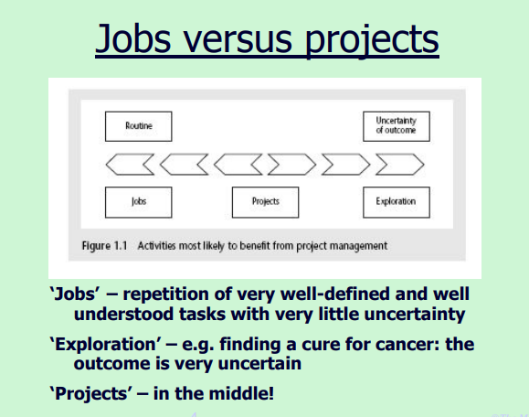

1. Jobs — Routine কাজ 🔄
Jobs হলো এমন কাজ যা আমরা বারবার করি এবং কাজটা কীভাবে করতে হবে সেটা আগে থেকেই ভালোভাবে জানা থাকে।
👉 Uncertainty খুব কম।
Example:
প্রতিদিন employee salary processing করা।
Jobs = একই ধরনের কাজ বারবার + uncertainty কম

2. Exploration — অনেক uncertainty 🔍
Exploration হলো এমন কাজ যেখানে কী result পাওয়া যাবে সেটাই নিশ্চিত না।
Example:
Cancer-এর নতুন cure খোঁজা।
আমরা জানি কী খুঁজছি, কিন্তু শেষে কী result পাবো তা জানি না।
Exploration = Result খুব uncertain

3. Projects — মাঝামাঝি 🎯
Project হলো Jobs এবং Exploration-এর মাঝখানে।
Project-এ:
- কাজটা routine নয়
- একটা নির্দিষ্ট objective থাকে
- কী করতে হবে মোটামুটি জানা থাকে
- কিন্তু কিছু uncertainty/risk থাকে
Example:
একটা নতুন Banking Software তৈরি করা।
আমরা জানি software বানাতে হবে এবং requirements আছে, কিন্তু development-এর সময় নতুন problem বা change আসতে পারে।

🧠 ছবিটা এক লাইনে
Jobs → Projects → Exploration
Routine বেশি ─────────→ Uncertainty বেশি
অর্থাৎ:
Jobs = জানা কাজ
Projects = মাঝারি uncertainty-এর নতুন কাজ
Exploration = result-ই অনিশ্চিত

Question:
What is the goal, and how do we measure whether it has been achieved?

Answer:
A goal is a specific target that we want to achieve. We measure its achievement using objective and practical measures called Measures of Effectiveness.
Short version:
Goal → What do we want to achieve?
Measure of Effectiveness → How do we know it has been achieved?

The Business Case কী?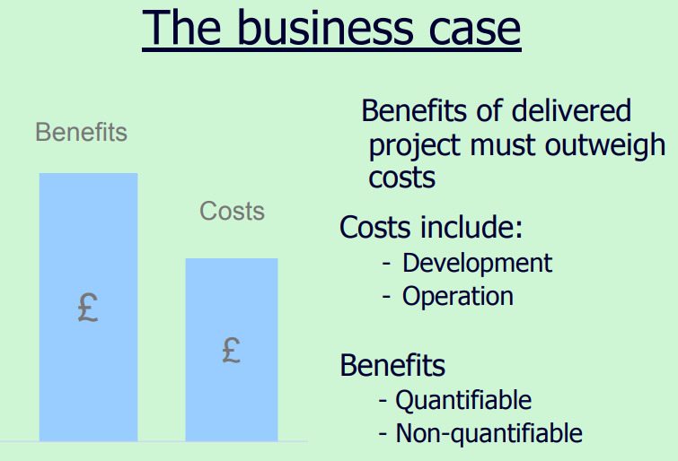
কোনো project শুরু করার আগে দেখতে হবে:
“এই project করলে আমরা যতটা benefit পাবো, সেটা কি project-এর total cost-এর চেয়ে বেশি?”
যদি Benefit > Cost হয় → Project করা যুক্তিযুক্ত ✅
যদি Cost > Benefit হয় → Project করা লাভজনক নাও হতে পারে ❌

উদাহরণ
ধরো, একটি company নতুন software বানাতে ১০ লাখ টাকা খরচ করবে।
Software বানানোর পর company-এর ১৫ লাখ টাকার benefit হবে।
তাহলে:
Benefit = 15 lakh
Cost = 10 lakh
👉 Benefit বেশি, তাই project করা worthwhile।

Cost-এর মধ্যে কী থাকে?
Slide অনুযায়ী দুই ধরনের cost:

1. Development Cost
Software তৈরি করতে যে খরচ হয়।
যেমন:
- Developer salary
- Software development
- Testing
- Hardware

2. Operation Cost
Software তৈরি হওয়ার পর চালাতে/maintain করতে যে খরচ হয়।
যেমন:
- Server cost
- Maintenance
- Support
- Training

Benefits দুই ধরনের

1. Quantifiable Benefits
যে benefit টাকা বা সংখ্যা দিয়ে মাপা যায়।
Example:
Software-এর কারণে বছরে ৫ লাখ টাকা খরচ কমলো।

2. Non-quantifiable Benefits
যে benefit সহজে টাকা দিয়ে মাপা যায় না।
Example:
- Customer satisfaction বৃদ্ধি
- Company-এর reputation বৃদ্ধি
- Employee satisfaction বৃদ্ধি

🧠 পুরো slide এক লাইনে
A business case checks whether the expected benefits of a project outweigh its development and operating costs.

সবচেয়ে সহজ Formula:
Business Case = Benefits vs Costs
👉 Benefits > Costs = Good Project ✅
এটাই এই slide-এর মূল কথা।
Management control
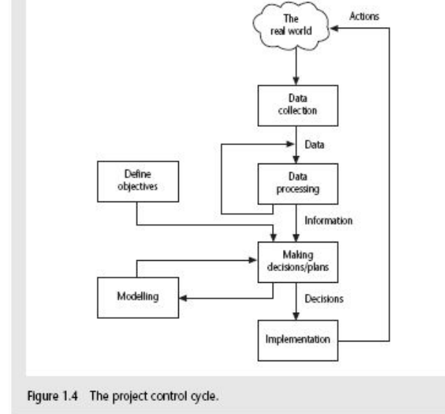

এখানে Management Control কীভাবে project-এর কাজ check করে, problem খুঁজে এবং solution নেয়—সেটাই বোঝানো হয়েছে।
একটা example দিয়ে পুরোটা বুঝি।
ধরো, একটি project-এ 10,000 documents process করতে হবে।
1. Data → Raw facts
Data হলো সরাসরি পাওয়া raw information/সংখ্যা।
“Location X-এ 6,000 documents process হয়েছে।”
এখানে শুধু কতগুলো হয়েছে সেটা জানা গেল।

2. Information → Data থেকে meaningful result
Data-কে process করে useful information বের করা হয়।
“প্রতিদিন 100 documents process হচ্ছে।”
এখন আমরা বুঝতে পারছি productivity কত।
Data → Process → Information

3. Comparison with Objectives/Goals
এখন এই information-কে project-এর target-এর সাথে compare করব।
Target:
“31 March-এর মধ্যে সব 10,000 documents process করতে হবে।”
যদি current progress দেখে বোঝা যায় যে:
“এই গতিতে 31 March-এর মধ্যে শেষ হবে না।”
👉 তাহলে problem ধরা পড়লো।

4. Modelling → “যদি এটা করি, কী হবে?”
এখন possible solution নিয়ে চিন্তা করা হবে।
যেমন:
“আর 2 জন staff নিয়োগ করলে কত দ্রুত documents process করা যাবে?”
অর্থাৎ বিভিন্ন decision নিলে সম্ভাব্য result কী হতে পারে সেটা বের করা।
👉 Modelling = What-if analysis

5. Implementation → Solution বাস্তবে করা
শেষে যে solution নেওয়া হয়েছে সেটা বাস্তবে implement করা।
যেমন:
আরও 2 জন staff নিয়োগ করা হলো।

🧠 পুরো Process একসাথে
Data
↓
Information
↓
Compare with Target
↓
Find Problem
↓
Modelling / Find Solution
↓
Implementation
খুব সহজ example:
6,000 documents processed → Data
100 documents/day → Information
Target won't be met → Comparison
Add 2 staff হলে কী হবে? → Modelling
2 staff hire করা হলো → Implementation
⭐ Exam-এর জন্য এক লাইন
Management control involves collecting data, converting it into useful information, comparing progress with objectives, modelling possible solutions, and implementing corrective actions.

